附件7.
注意事项

一、“年度完税凭证”参考样式：

二、“年度纳税申报表及财务报表”参考样式：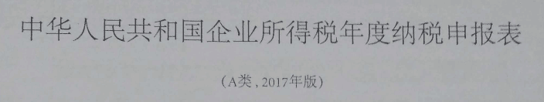一整套表格及利润表、资产负债表、现金流量表。

- 若企业对是否属于规模以上企业不确定，请咨询属地镇街
- 奖励申请表中的营业收入及主营业务收入必须与《一般企业收入明细表》第1、2项保持一致。
- 奖励申请表中的在税局备案研发费必须与《研发费用加计扣除优惠明细表》第45项“允许扣除的研发费用合计”保持一致。
- 填报时请不要修改表格。
七、其他奖励申报注意事项：
1、规上企业一定有汇算清缴一整套材料（包含表头、目录和各个明细表等）；
2、规下企业可以不做汇算清缴。没有做汇算清缴的不用填写“2020年在税局备案研发费”。
3、“2020年研发投入”填写汇算清缴里“期间费用明细表”第十九项的研究费用。

